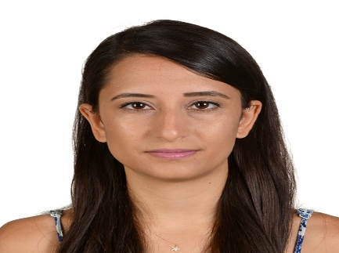

NAZLI KARACAN
Yeni karaman mahallesi 20.şen sokak 50/1 Osmangazi
Bursa / TÜRKİYE
GSM # +90 530 029 30 57
e-mail: nazlikaracan@hotmail.com

Kişisel Bilgiler:

Cinsiyet : Bayan
Uyruk : T.C.
Doğum Yeri : Ankara, Türkiye
Doğum Tarihi : 01.01.1994
Medeni Durumu : Evli
Ehliyet : B sınıfı

Eğitim Durumu:

- 2001-2008 Ankara- Hacı Bektaş’i Veli İlköğretim Okulu
- 2008-2011 Ankara –Etimesgut Anadolu Kız Teknik ve Meslek Lisesi
          - Güzellik hizmetleri bölümü

- 2013-2017 Kırklareli Üniversitesi – Fen Edebiyat Fakültesi
          - Felsefe Bölümü( Örğün Öğretim)

          - Ortalama:3.62 ( Bölüm Birincisi Fakülte üçüncüsü olarak Bitirdim)
- 2024-2025 Anadolu Üniversitesi – Açık Öğretim Fakültesi

- Büro yönetimi ve yönetici asistanlığı

Yabancı Dil:

- İngilizce: Orta Derece – Konuşma ve Yazma

İngilizce Eğitim Kursu: Halk Egitim Merkezi- A1 ve A2 Sertifikaları (KIRKLARELİ)

British Town İngilizce Kursu – A2, B1, B2 seviyeleri (BURSA)

Bilgisayar Bilgileri:

Microsoft Office Programları (Excel,Word, Power Point)
Best Eğitim Program ( Sınav Eğitim Kurumları Programı)

İş Deneyimi:

- Murat Kuaför ve Güzellik Salonu / ANKARA – 6 ay (haftada 1 gün)
-Güzellik Uzmanı
- Mira Güzellk Salonu/ ANKARA 12 ay ( haftada 3 gün)
-Stajyer Güzellik Uzmanı

2016 L C WAİKİKİ / ANKARA 3 Ay
-Satış Danışmanı

2017 I Murat Anadolu Lisesi / Edirne 4 ay
- Stajyer Öğretmen ( Felsefe Grubu )

2018 Sınav Egitim Kurumları/Bursa
-Felsefe Grubu Öğretmeni
-Rehberlik Öğretmeni
-Müdür Yardımcılığı

2020 Gezegen Özel Öğretim Kurs Merkezi/ Bursa
-Rehberlik ve psikolojik danışmanlık, eğitim koçluğu

2021 Nursel Çağlar Anadolu Lisesi/ Bursa
-Felsefe Grubu öğretmenliği (Ücretli)

Yetenek Ve İlgi Alanları

- Kayak Yapmak
- Kitap Okumak
- Yeni Yerler (Tarihi-dogal güzellikte) keşfetmek
- Binicilik
- Yüzme
- Amatör olarak fotoğraf çekmek

Sertifika Programları :

- 2014-2015 KIRKLARELİ /Kırklareli Halk Egitim Merkezi- İngilizce A1 ve A2 Kurs Sertifikası

- 2016-2017 EDİRNE / Trakya Üniversitesi – Pedogojik Formasyon Sertifikası

- 1Nisan2018 ANKARA/Gelişim Üniversitesi-‘Çocuk ve Ergenle İletişim Ve İletişim Bozuklukları’ Katılım Sertifikası

- 31Mart2018 ANKARA/Sınav Eğitim Kurumları-‘Bölge Rehberlik Toplantısı’Katılım
Sertifikası

- BURSA/British Town- İngilizce Kurs Katılım Sertifikası

